CRUZ ORACULAR



APOSTOLOGÍA

Apostoles(as)
de
Omar
- R.
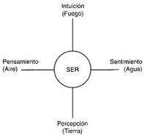
Asterisco Oracular
(*)

Clasificación de las Fortalezas Humanas

Barrera contra la Desgracia y los Trastornos Internos o Externos. (Recuperación)
Competecias

Digitales.
Autoprogramación Mental

Actitud Mental.
AutoConocimieto

Compuestos del Ser.
Aprendizaje

*Promedio de Índices de Retención.
Éxito Competitivo

Empresarial.
Crecimiento y Desarrollo Personal

Sentido de Dignidad.
BioMagnetismo

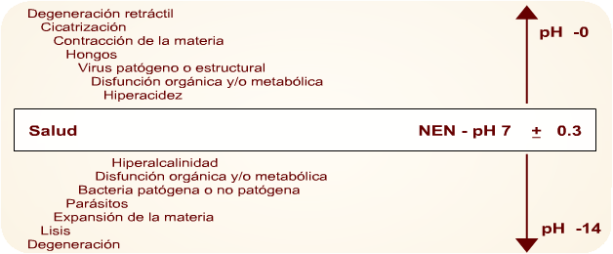

Adelgace

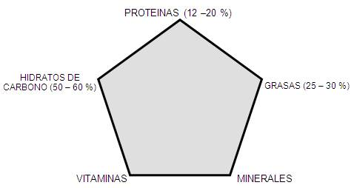

Seis Tipos de Alimentos

6 INDICACIONES DIETÉTICAS

ACTITUDINALES (ser).
El alumno reconocerá los principales nutrimentos que aportan los grupos básicos de alimentos.
Identificará las diversas opciones para combinar alimentos en dietas equilibradas, completas e higiénicas.
Manifestará una actitud responsable en situaciones que involucran la toma de decisiones relacionadas con el consumo de alimentos para mantener una vida saludable.
Mejorara su alimentación para el cuidado de su salud.
Asumirá una actitud crítica y reflexiva al interactuar con sus compañeros en el momento de dar sugerencias.
Respetará y cuidará su salud para no caer en trastornos alimenticios como la bulimia y anorexia.

PROCEDIMENTALES (hacer).
Identificará las funciones que tienen los nutrientes para el funcionamiento de su organismo.
Relacionará a los nutrientes con los diferentes grupos de alimentos.
Analizará con base en su edad y actividad que nutrientes necesita y elaborará su propia dieta.
Reflexionará que nutrientes en exceso traen consecuencias negativas a su salud.
Analizará si hasta el momento sus hábitos alimenticios han sido los correctos y de no ser asi tomará decisiones favorables en beneficio de su salud.
Argumentará porque ha su edad es necesario que en su dieta incluya todos los nutrientes además de hacer ejercicio.

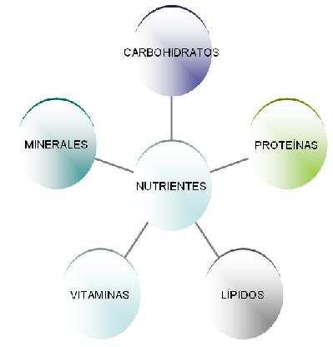

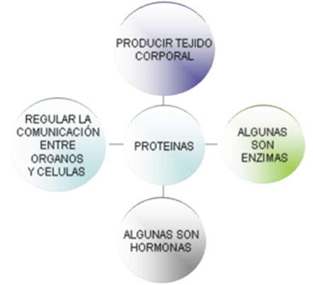

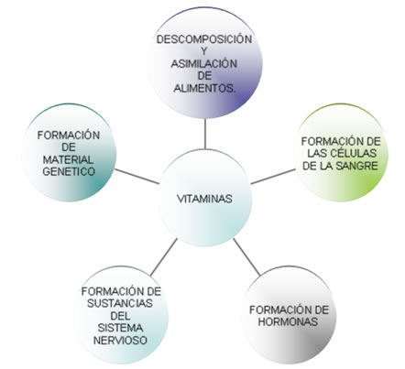

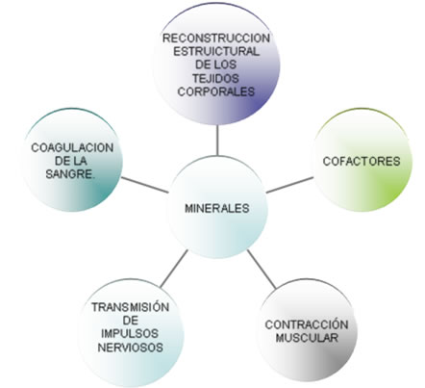

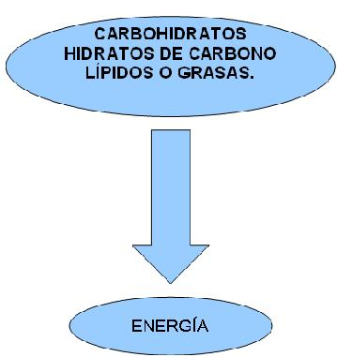

Necesidades Oraculares.
